"Снеговик"

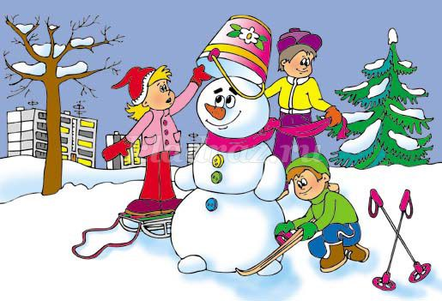

Раз рука- вытянуть правую руку вперед
Два рука- вытянуть левую руку вперед
Лепим мы снеговика- "лепить комок"
Нарисуем рот пошире- провести линию, напротив своего рта
Угольки возьмем для глаз- из ладошки "брать" угольки и по-очереди выставлять напротив своих глаз
И наденем шляпу-"одеть шляпу"
Косо-наклонить голову.
Пусть смеется он у нас! -ладошки сложить "полочкой" под подбородком и улыбаться с поочередными наклонами головы

"Крапива"

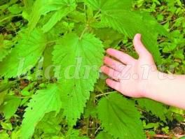

В огороде -руки вытянуть вперед
Сиротливо- обнять себя
Пригорюнилась- покачивание корпусом
Крапива- поднять растопыренные ладошки.
Может кем обижена?- приподнять плечи
Подойду поближе я!- шаги на месте
А она-то злюка- протягивать осторожно правую руку вперед и убрать за спину
Обожгла мне руку- протягивать осторожно левую руку вперед и убрать за спину
Ой!-хлопнуть и подуть на руки

"Шарик"

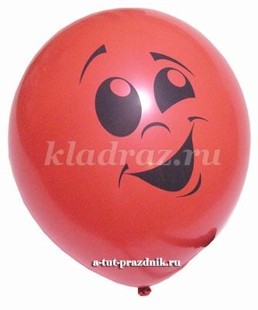

Надуваем быстро шарик- "надувать" шар
Он становится большой- развести руки широко в стороны
Вдруг шарик- руки вперед вытянуть
Лопнул- хлопок.
Воздух вышел- опустить руки вниз и присесть со звуком ш-ш-ш.
Стал он тонкий- встать и показать правой рукой щепотку
И худой- показать левой рукой щепотку.

"Гуси"

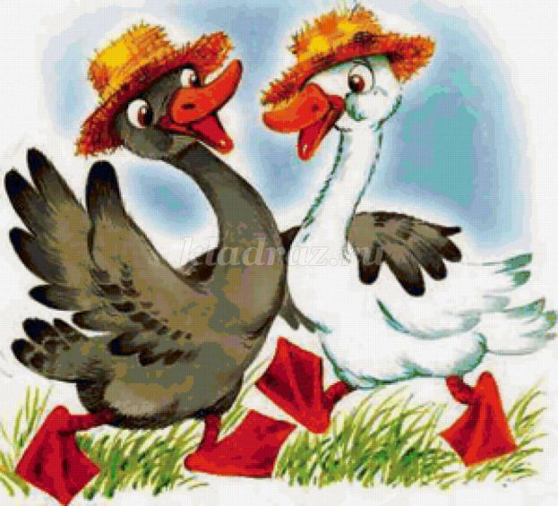

Наступили холода- обнять себя
Листья облетают- руки поднять вверх и плавно опускать вниз с вращением кисти рук.
Ну, а гуси у пруда- руки опустить вниз с поднятыми ладонями и раскачиваться на месте
Босиком гуляют!- взмах руками в стороны
Как бы вы не заболели- грозят указательным пальцем правой руки.
Вон как лапы покраснели!- грозят указательным пальцем левой руки.

"Медуза"

В море плавает медуза- плавные движения кистью руки
У нее прозрачно пузо- развернуть ладонь кверху.
И сама оно как студень- потрясти ладошкой.
В руки брать ее - протянуть руки вперед
Не будем- спрятать руки за спину и покачать головой.

"Мишка пьет чай"

Мишка пьет горячий чай- сложить ладони рук "блюдечком" подуть и попить
И сосет конфету- руки опустить, "взять чупа-чупс" и чмокать.
Не облейся невзначай!- пальчиком погрозить
Завяжи салфетку- "завязать салфетку за головой".

"Хитрая кошка"

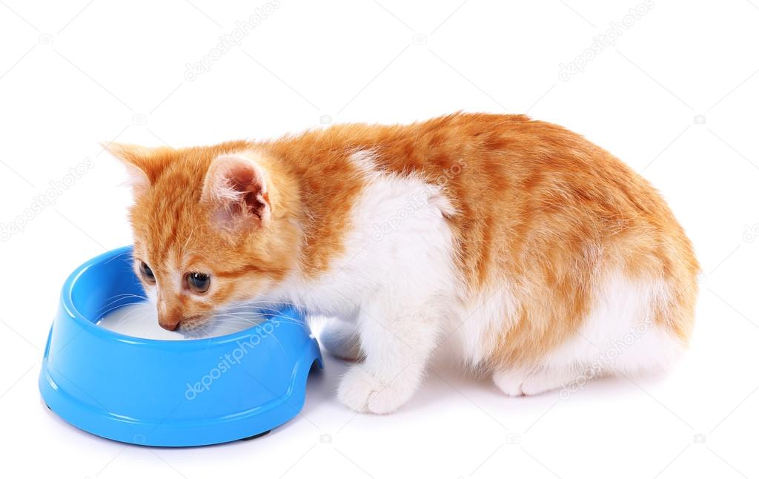

Молоко лакала кошка- сложить ладони рук "блюдечком" и наклонять голову вниз к ладошкам
И оставила- протянуть "блюдечко" вперед
Немножко- показать щепотку пальчиками.
Пусть- махнуть рукой вперед,
Подумала она- качание головой вправо и влево.
Мышка выпьет все до дна- сложить ладони рук "блюдечком" и наклонять голову вниз к ладошкам.
А я- показать на себя рукой
Посмотрю- сложить ладошки "полочкой" под подбородком.

«Поезд»

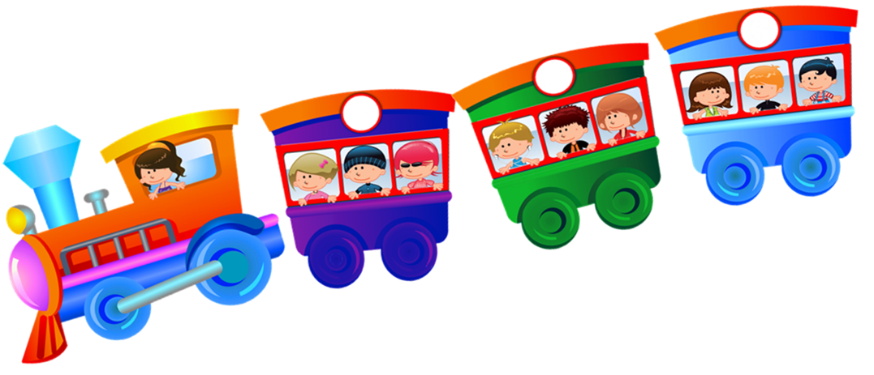

Упражнения на ритмичность движений (дробный шаг):
Вот поезд наш едет,
Колёса стучат,
А в поезде нашем
Ребята сидят.

«ФИЗКУЛЬТ-ПРИВЕТ»

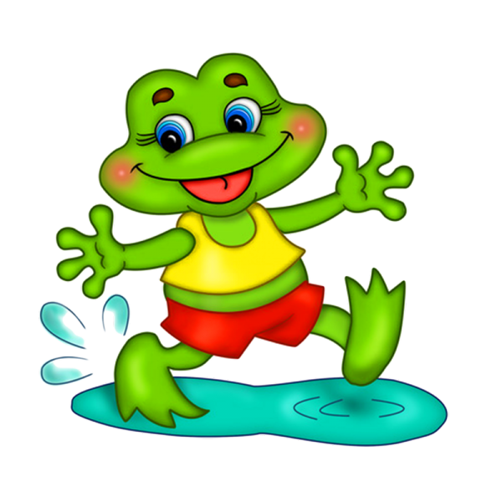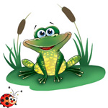

На болоте две подружки,
Две зеленые лягушки
У утром рано умывались, (имитировать умывание)
Полотенцем растирались. (имитировать растирание спины полотенцем)
Ножками топали,
Ручками хлопали.
Вправо-влево наклонялись
И обратно возвращались.
(имитировать движения, указанные в тексте)
Вот здоровья в чем секрет:
Всем друзьям — физкульт-привет!
(резко поднять руки вверх)

«БАБОЧКА»

Спал цветок (исходное положение: присесть, спрятав голову в колени, и обхватив колени руками)
И вдруг проснулся. (поднять голову, выпрямить руки; затем опустить руки вдоль тела)
Больше спать не захотел.
Шевельнулся, потянулся.
Взвился вверх и полетел.
(выпрямить спину, подняться; слегка покачаться вправо-влево; отвести руки назад — «вырастают крылья»)
Солнце утром лишь проснется -
Бабочка кружит и вьется.
( «летать», имитируя движения бабочки)

«ЗАЙЧИКИ»

Жили-были зайчики (показывать на голове заячьи ушки)
На лесной опушке. (разводить руками перед собой, описывая окружность)
Жили-были зайчики (показывать на голове заячьи ушки)
В серенькой избушке. (сложить руки над головой в форме домика)
Мыли свои ушки, (проводить руками по воображаемым ушкам)
Мыли свои лапочки. (имитировать мытье рук)
Наряжались зайчики, (руки на бока, слегка поворачиваться в обе стороны, в полуприседе)
Одевали тапочки. (руки на бока, поочередно выставлять вперед правую и левую ноги)

«Веселушки»

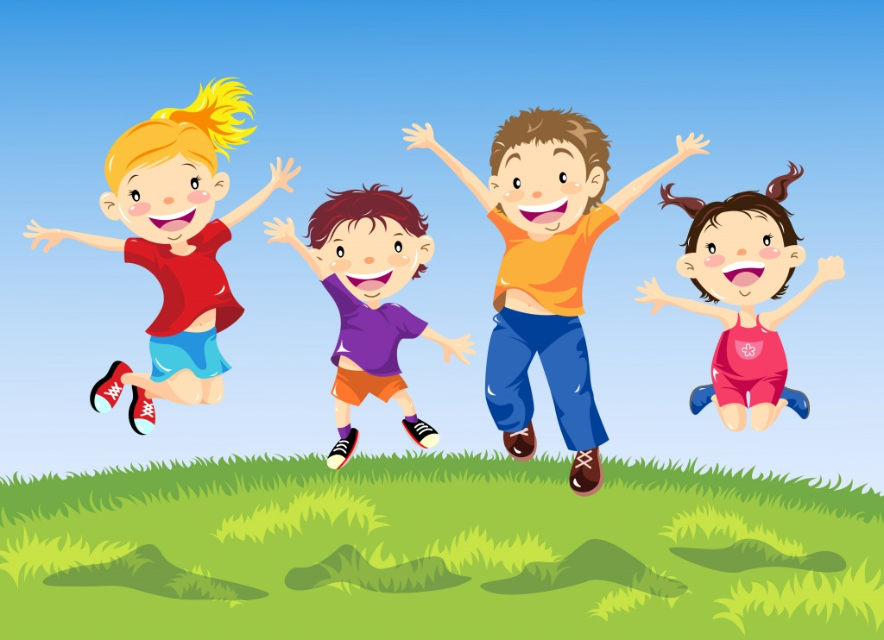

Мы ногами топ-топ,
А руками хлоп-хлоп,
Головою круть-круть,
Постучали в грудь-грудь.
Мы конфетку ам-ам,
И погладим по бокам,
А потом животики,
Улыбнулись ротики.
А на улице мороз,
Заморозил деткам нос.
Заморозил ушки,
Щечки-словно плюшки.

«Лисонька»

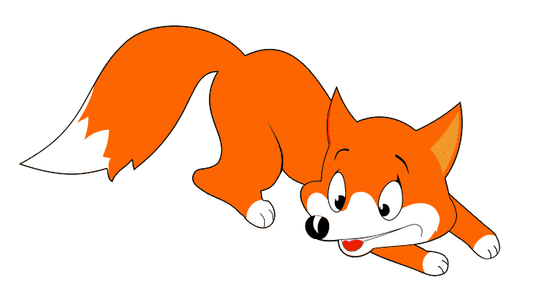

Утром Лисонька проснулась,
Лапкой вправо потянулась,
Лапкой влево потянулась,
Солнцу нежно улыбнулась.
(Движения выполняются соответственно тексту.)
В кулачок все пальцы сжала,
Растирать все лапки стала —
Ручки, ножки и бока.
Вот какая красота!
(Все массажирующие движения выполняются от периферии к центру: от кисти к плечу, от ступни к бедру и т.д.)
А потом ладошкой
Пошлепала немножко.
Стала гладить ручки, ножки
И бока совсем немножко.
Ну, красавица-Лиса!
(Красуясь, выполнять полуобороты корпуса вправо-влево, поставив руки на пояс и выпрямив спину.)
До чего же хороша!
За Лисой, тропой тенистой,
Скачет Зайка — прыг да скок.
Он для ягоды душистой приготовил кузовок.

«Зайчики»

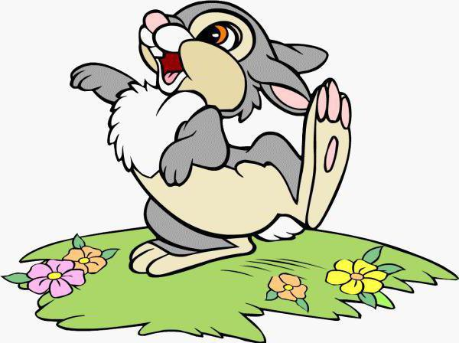

Скок-поскок, скок-поскок,
Зайка прыгнул на пенек. (Движения выполняются соответственно тексту.)
В барабан он громко бьет,
В чехарду играть зовет.
Лапки вверх, лапки вниз,
На носочки подтянись!
Лапки ставим на бочок,
На носочках скок-скок-скок.
А затем вприсядку,
Чтоб не мерзли лапки.

«Мышки»

Вышли мыши как-то раз (идут на цыпочках, руки согнуты в кистях у груди)
Поглядеть который час. (прикладывают руку ко лбу, как-будто вглядываются вдаль)
Вдруг раздался страшный гром, (хлопок в ладоши)
Разбежались мыши вон! (разбегаются в стороны)

«Дождик»

Капля раз, Прыжок на носочках, руки на поясе
Капля два, Еще один прыжок
Очень медленно сперва. 4 прыжка
А потом, потом, потом и прыжки, переходящие в бег
Все бегом, бегом, бегом.
Мы зонты свои раскрыли, Развести руки в стороны.
От дождя себя укрыли. Сомкнуть руки над головой полукругом,

«Часы»

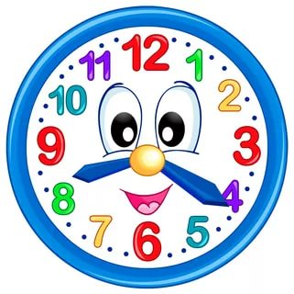

Ходят часики — тик-так  И вот так, и вот так.  Громко бьют часы кругом:  — Бом-бом-бом, бом-бом-бом.  Гирю оттянули вниз.  Скрип-скрип-скрип,  Скрип-скрип-скрип.  Вот так часовой сюрприз!  Гиря вверх опять ползет,  Чтобы завести завод.  Чтобы стрелки в путь пошли,  Молоточки есть внутри.  Тук-тук-тук — они стучат.  — Тук-тук-тук, — все говорят.  Завертелось колесо,  Вот другое в ход пошло.  Скрип-скрип-скрип, та-ра-ра.  Закрутилось до утра. | Дети сгибают руки в локтях перед собой и ритмично покачиваются из стороны в сторону (руки—стрелки).  Ритмично хлопают руками.  Ритмично похлопывают по телу сверху вниз.  Ритмично похлопывают по телу снизу вверх.  Ритмично постукивают кулачком о кулачок.  Ритмично «заводят мотор» руками.

«Ветер»

Ветерок листвой шумит:  Шу-шу-шу, шу-шу-шу.  В трубах громко он гудит:  У-у-у, у-у-у.  Поднимает пыль столбом.  Бом-бом-бом, бом-бом-бом.  Дует он везде, кругом.  Гом-гом-гом, гом-гом-гом.  Может вызвать бурю он.  Страх-страх, страх-страх!  Не удержится и слон.  Ax-ax, ax-ax. | Дети ритмично потирают ладонь о ладонь.  Ритмично хлопают над головой.  Ритмично топают ногами.  Ритмично переступая, поворачиваются вокруг себя.  Поднимают руки в стороны и делают вращательные движения.  Ритмично покачивают головой.

«Веселые человечки»
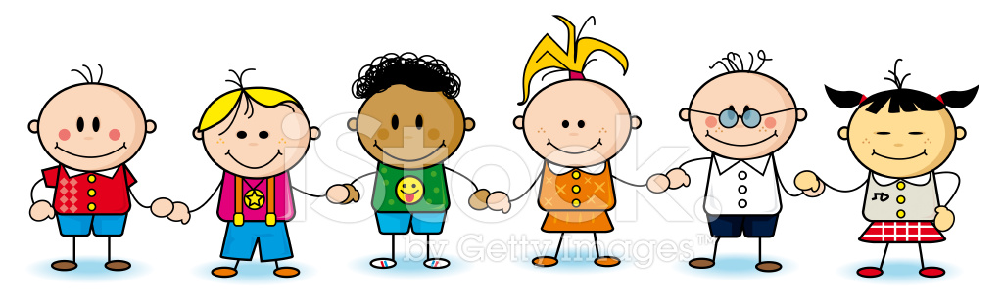 |  | .
Человечки в доме жили,
Меж собой они дружили.
Звали их совсем чудно —
Хи-хи, Ха-ха, Хо-хо-хо.
Удивлялись человечки:
— Хо-хо, хо-хо, хо-хо-хо!
Им собака шла навстречу
И дышала глубоко.
Засмеялись человечки:
— Хи-хи-хи-хи-хи-хи-хи.
Ты похожа на овечку.
Прочитать тебе стихи?
Разобиделась собака
И ушами затрясла.
Человечки же хохочут:
— Ха-ха, ха-ха, ха-ха-ха!

«Паровоз привёз нас в лес»

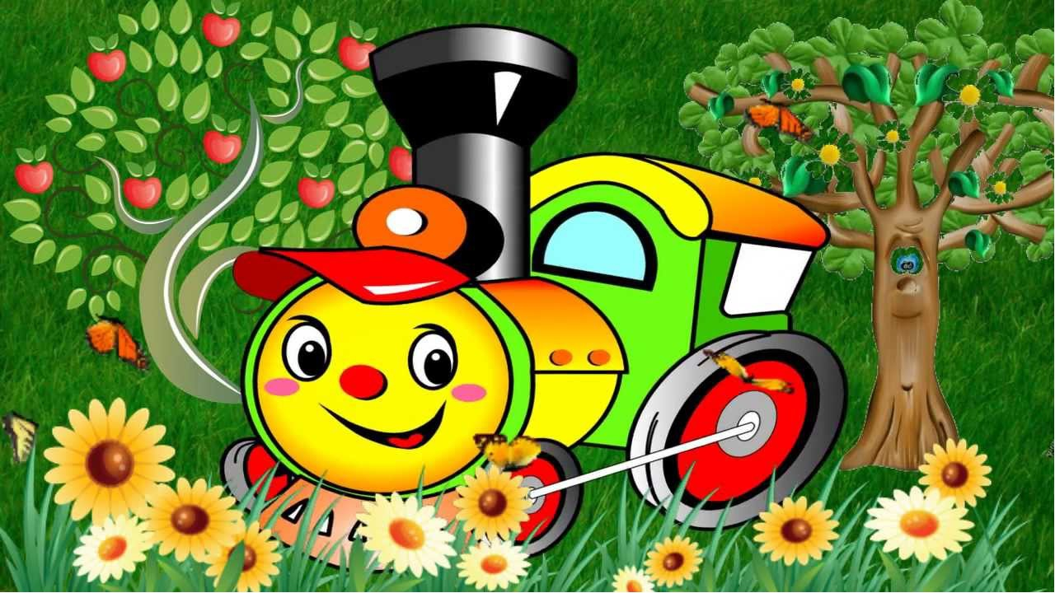

Паровоз привёз нас в лес:
Чух-чух-чух!Чух-чух-чух!
Ходьба с согнутыми в локтях руками.
Там полным-полно чудес.
Удивлённо произносить «М-м-м» на выдохе, одновременно постукивая пальцами по крыльям носа.
Вот идёт сердитый ёж:
П-ф-ф-ф, п-ф-ф-ф, п-ф-ф-ф!
Низко наклониться, обхватив руками грудь, - свернувшийся в клубок ёжик.
Где же носик? Не поймёшь.
Ф-ф-р!Ф-ф-р!Ф-ф-р!
Вот весёлая пчела
Детям мёда принесла:
З-з-з!З-з-з!
Звук и взгляд направлять соответственно тексту.
Села нам на локоток:
З-з-з!З-з-з!
Полетела на носок:
З-з-з!З-з-з!
Осу ослик испугал:
- Й-а-а! Й-а-а! Й-а-а!
Укрепление связок гортани, профилактика храпа.
На весь лес он закричал:
- Й-а-а! Й-а-а! Й-а-а!
Гуси по небу летят,
Гуси ослику гудят:
- Г-у-у!Г-у-у!Г-у-у!Г-у-у!
Г-у-у!Г-у-у!Г-у-у!Г-у-у!
Медленная ходьба, руки - «крылья» поднимать на вдохе, опускать со звуком.

«Ежик и барабан»
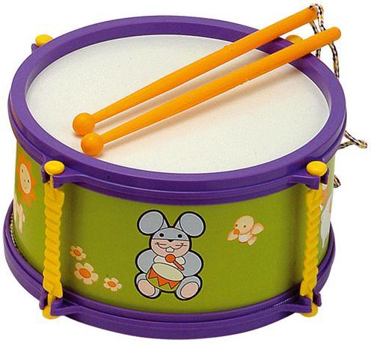

Хором.
С барабаном ходит Ежик. Бум-бум-бум!
На слова «Бум-бум-бум!» дети равномерно ударяют ладонями по коленям.
Целый день играет ежик:
Бум-бум-бум!
С барабаном за плечами...
Бум-бум-бум!
Ежик в сад забрел случайно.
Бум-бум-бум!
Очень яблоки любил он.
Бум-бум-бум!
Барабан в саду забыл он.
Бум-бум-бум!
Ночью яблоки срывались,
Бум-бум-бум!
И удары раздавались:
Бум-бум-бум!
Ой, как зайчики струхнули!
Бум-бум-бум!
Глаз до зорьки не сомкнули!
Бум-бум-бум!

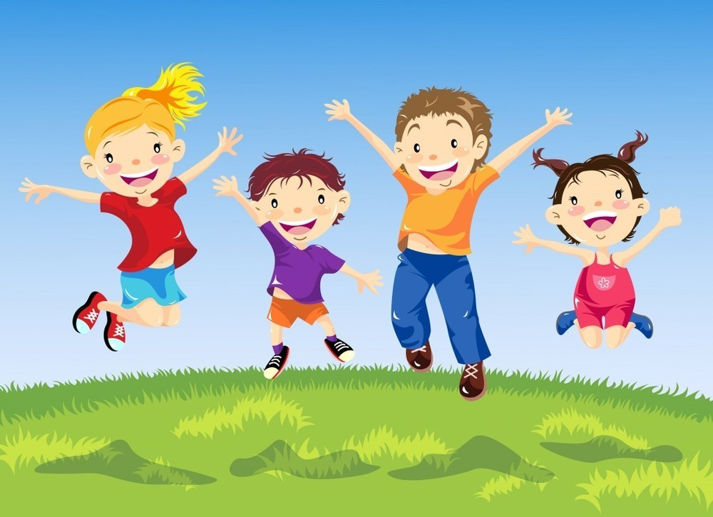

Картотека логоритмических упражнений

Подготовила учитель – логопед МБДОУ № 249
Баронина Анастасия Львовна

